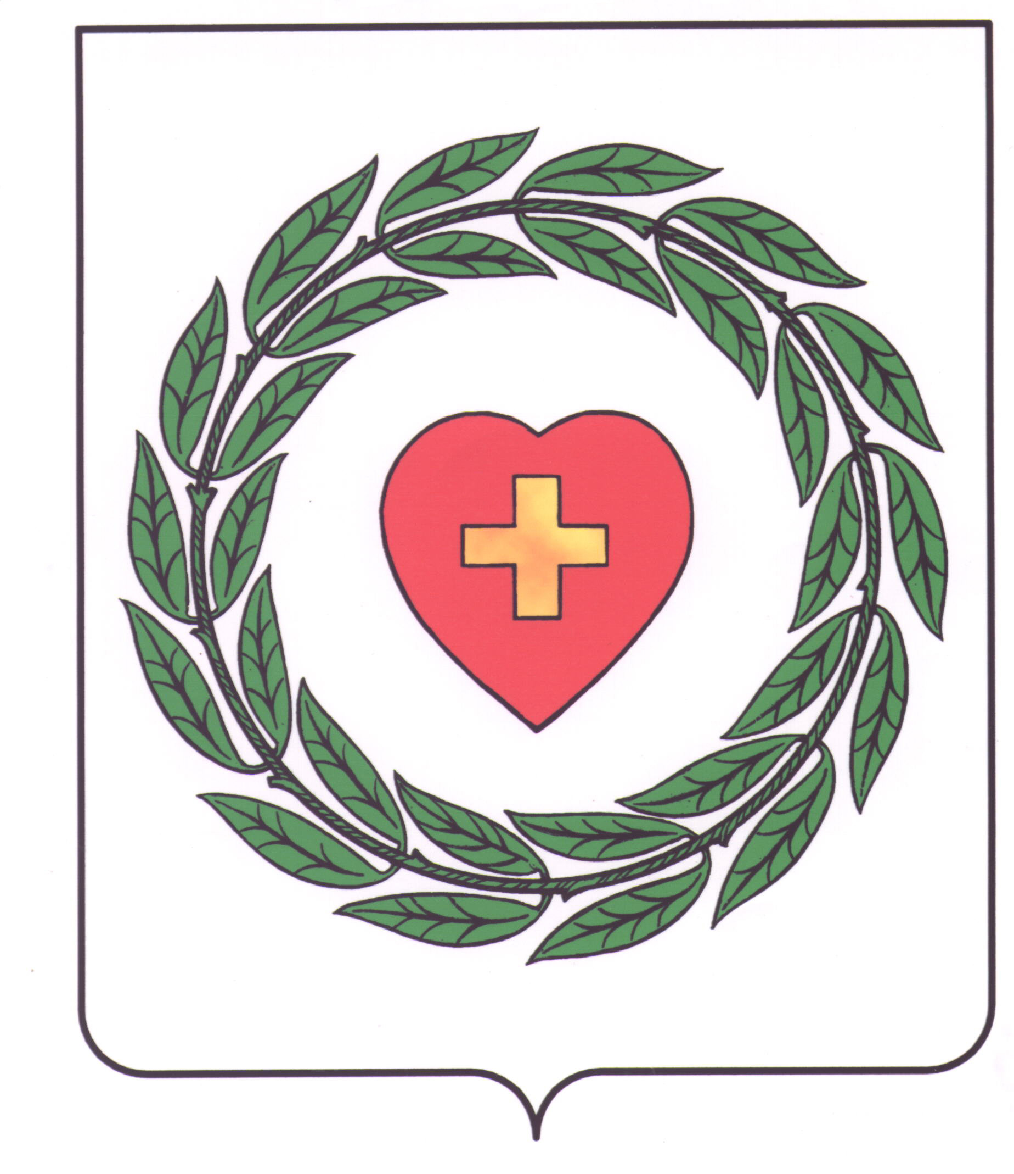

Муниципальное образование
городское поселение город Боровск
Калужской области

ПОСТАНОВЛЕНИЕ

«_11__»____12_____2024 года №_22___

О проведении общественных обсуждений по проекту
решения о предоставлении Шороховой Светлане Петровне
разрешения на условно разрешенный вид использования:
«Объекты культурно-досуговой деятельности. (код 3.6.1)»,
для земельного участка с кадастровым номером 40:03:100145:81,
находящегося по адресу: Калужская область, Боровский район,
г. Боровск, ул. Берникова, в районе д.№60Б

В соответствии со статьей 5.1, статьей 39 Градостроительного Кодекса Российской Федерации, ст.85 Земельного кодекса Российской Федерации, Федеральным законом от 06.10.2003г. № 131-ФЗ «Об общих принципах организации местного самоуправления в Российской Федерации», Правилами землепользования и застройки муниципального образования городское поселение город Боровск, Положением об организации и проведении общественных обсуждений или публичных слушаний по вопросам градостроительной деятельности на территории муниципального образования городское поселение город Боровск, утвержденным решением Городской Думы муниципального образования город Боровск от 25.04.2018 года №20,

ПОСТАНОВЛЯЮ:
1. Провести общественные обсуждения по проекту решения о предоставлении Шороховой Светлане Петровне разрешения на условно разрешенный вид использования земельного участка: «Объекты культурно-досуговой деятельности. (код 3.6.1)», для земельного участка с кадастровым номером 40:03:100145:81, находящегося по адресу: Калужская область, Боровский район, г. Боровск, ул. Берникова, в районе д.№60Б, площадью 1200 кв.м., в зоне делового, общественного и коммерческого назначения (зона – О1), в срок с 19 декабря 2024 года по 17 января 2025 года, до 16:00 часов московского времени.
2. Администрации муниципального образования город Боровск обеспечить проведение общественных обсуждений, указанных в п.1 настоящего постановления, в соответствии с действующим законодательством.
3. Данное решение вступает в силу с момента принятия и подлежит опубликованию в газете Боровские известия и размещению на официальном сайте администрации муниципального образования город Боровск: https://borovsk-borovskij-r40.gosweb.gosuslugi.ru/

Глава муниципального образования
городское поселение город Боровск C.В. Галенкова

